Управление образования
администрации Сергиево-Посадского городского округа

Муниципальное бюджетное
общеобразовательное учреждение
«Средняя общеобразовательная школа №16»
Дошкольное отделение №2

«Школа профессионального роста.
Работа с детьми дошкольного возраста в рамках образовательной области «Познавательное развитие»

Годичный районный семинар-практикум
для начинающих воспитателей



22.11.2024 г.
г. Сергиев Посад

Программа семинара

9.00-9.30 – регистрация участников семинара

9.30–9.40 – открытие семинара
Папина Ольга Михайловна,
методист МБУ ДПО УМЦО.


9.40-10.00
Сообщение
«Познавательное развитие.
Формирование элементарных
математических представлений
у детей дошкольного возраста»

Виноградова Галина Юрьевна,
старший воспитатель высшей квалификационной категории

10.00– 10.50
Просмотр и обсуждение занятия
в подготовительной группе
«Волшебная страна математики»


Федорова Екатерина Викторовна,
воспитатель высшей квалификационной категории
Королихина Елена Сергеевна,
воспитатель высшей квалификационной категории

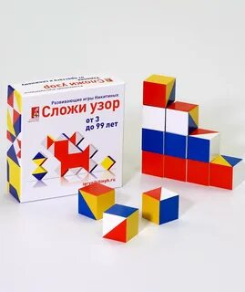
10.50 -11 00

Доклад
«Развитие познавательной
активности дошкольников
через применение
игровой технологии
«Кубики Б.П. Никитина»

Наумова Кристина Максимовна,
воспитатель первой квалификационной категории

11.00-11.30 – обсуждение, обмен мнениями, подведение итогов, закрытие семинара

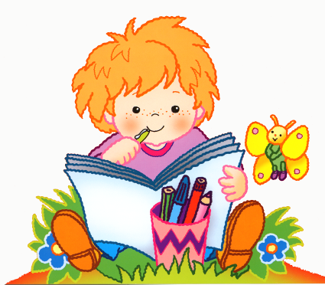

МБОУ «Средняя общеобразовательная школа №16»
Дошкольное отделение №2
Московская область, г.Сергиев Посад, ул.Центральная, д.4/1
Тел. 8 (496) 551 60 66
Эл. почта sepo_mbdou_20@mosreg.ru
https://detsad20sp.edu-sites.ru/


